***Mục lục***

PHẦN 1 – MỞ ĐẦU 2

1. Lý do chọn đề tài: 2

2. Mục tiêu 2

3. Phạm vi nghiên cứu 2

PHẦN 2 – TỔNG QUAN 3

PHẦN 3 – CƠ SỞ LÝ THUYẾT 4

CHƯƠNG 1: CÔNG NGHỆ J2ME 4

CHƯƠNG 2: MÔ HÌNH CLIENT – SERVER 4

CHƯƠNG 3: KIẾN THỨC HỆ CHUYÊN GIA 5

3.1 Định nghĩa: 5

3.2 Biểu diễn tri thức 6

3.2.1 Suy diễn tiến 6

3.2.2 Suy diễn lùi 7

3.3 Cấu trúc hệ chuyên gia 7

3.4 Ứng dụng hệ chuyên gia: 8

PHẦN 4 – NGHIÊN CỨU THỰC NGHIỆM ÁP DỤNG CHƯƠNG TRÌNH CỐ VẤN HỌC TẬP ĐIỆN TỬ 9

CHƯƠNG 1 – PHÂN TÍCH YÊU CẦU 9

1.1 Yêu cầu phần cứng: 9

1.2 Yêu cầu phần mềm: 9

1.3 Môi trường thực thi (thiết bị) 9

CHƯƠNG 2 – THỰC THI 9

2.1 Phân tích yêu cầu và thiết kế các chức 9

2.2 Thiết kế CSDL: các bảng dữ liệu 10

2.3 Phân tích các thuật toán áp dụng, bao gồm: hệ chuyên gia ứng với các tập luật được áp dụng. 11

2.4 Thiết kế các mô hình giao tiếp giữa Client – Server 13

Xây dựng từ đầu Clientnetworking và Servernetworking 13

Chương 3 – Demo ứng dụng 14

PHẦN 5 – KẾT QUẢ THỰC NGHIỆM ĐỀ TÀI 16

PHẦN 6 – HƯỚNG PHÁT TRIỂN 16

PHẦN 7 – TÀI LIỆU THAM KHẢO 16

PHẦN 8 – PHỤ LỤC 16

# PHẦN 1 – MỞ ĐẦU

## 1. Lý do chọn đề tài:

Cùng với việc hệ thống giáo dục theo tín chỉ ra đời thay thế cho hệ niên chế giúp cho sinh viên chủ động hơn trong việc học tập, rút ngắn thời gian học tập tại trường đại học cũng như tập trung cho chuyên môn của mình làm nền tảng kiến thức sau khi ra trường. Việc này giúp sinh viên có nhiều sự chọn lựa hơn về môn học của mình. Và việc chọn lựa như thế nào cho phù hợp với khả năng cũng như nghành học của mình thì cần những cố vấn học tập thường là các thầy giáo bộ môn do khoa phân.

Một Giảng viên bộ môn thường chỉ chuyên về bộ môn đó, trong khi một tập thể Sinh viên lại chọn lựa theo nhiều chuyên môn khác nhau, hơn nữa Giảng viên không thể hướng dẫn hết cho từng Sinh viên trong một đợt đăng kí tín chỉ diễn ra nhanh trong vài ngày.

Yêu cầu đặt ra là làm thế nào để có thể tư vấn cho sinh viên trong mỗi đợt đăng kí một cách nhanh nhất và hiệu quả nhất. Theo đó, việc tạo ra một hệ tri thức hoàn chỉnh để tư vấn cho sinh viên qua mỗi đợt đăng kí tín chỉ và được sử dụng trên thiết bị cầm tay (điện thoại cấu hình thấp) mà hầu như sinh viên nào cũng có.

## 2. Mục tiêu

Tạo ra một hệ chuyên gia đơn giản giúp cho sinh viên trong việc chọn lựa môn học đăng kí phù hợp với khả năng và nghành học của mình trong mỗi đợt đăng kí tín chỉ.

Chạy được trên nhiều môi trường.

## 3. Phạm vi nghiên cứu

Trong khuông khổ đề tài được xây dựng trên mô hình Client – Server. Client là thiết bị cấu hình thấp chạy trên nền tảng J2ME và Server là máy PC chạy trên nền tảng J2SE.

Ứng dụng được cài đặt thử lên thiết bị ảo (emulator)

# PHẦN 2 – TỔNG QUAN

Khi thực hiện đề tài này

Đề tài này là kết hợp của 2 nền tảng công nghệ cùng với việc xây dựng một hệ chuyên gia tư vấn đơn giản

Các nội dung chính được nêu trong luận văn này bao gồm:

**Phần mở đầu:** Dẫn dắt đề tài, về nội dung cần nghiên cứu trong toàn bộ luận văn.

**Phần cơ sở lý thuyết:** bao gồm những lý thuyết được áp dụng để phát triển ứng dụng của đề tài. Công nghệ J2ME, J2SE để phát triển hệ thống client – server và Hệ chuyên gia để giải quyết vấn đề tư vấn học tập

* J2ME: Giới thiệu về môi trường chạy ứng dụng trên Client
* J2SE: Giới thiệu mô hình Client – Server
* Hệ chuyên gia: Những kiến thức cơ bản nhất về hệ chuyên gia

Các vấn đề về hệ chuyên gia bao gồm:

+ Quản trị tri thức

+ Mô tơ suy diễn

+ Giao diện

+ Hỏi đáp

+ Thu nạp tri thức

+ Hệ chuyên gia phân tán

**Phần thực thi:**

* Phần ứng dụng là chương trình cố vấn học tập điện tử dựa trên mô hình Client – Server sử dụng hệ chuyên gia để tư vấn cho Sinh viên những môn học nên đăng kí trong một đợt đăng kí học phần.

# PHẦN 3 – CƠ SỞ LÝ THUYẾT

## CHƯƠNG 1: CÔNG NGHỆ J2ME

Công nghệ J2ME là công nghệ java được thực thi dành riêng cho thiết bị có cấu hình thấp như điện thoại di động …

Trong đề tài này chỉ để cập đến công nghệ J2ME với tư cách là môi trường thực thi.

Công nghệ J2ME bao gồm MIDP

CLDC là các thiết bị cấu hình

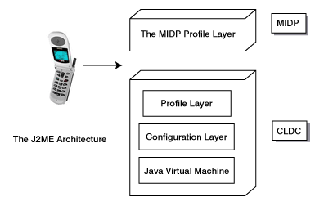

## CHƯƠNG 2: MÔ HÌNH CLIENT – SERVER

**2.1 Định nghĩa**

Mô hình Client – Server là mô hình tương tác giữa một bên là máy khách và một bên là máy chủ. Trong đó Client là máy khách thực hiện gửi một yêu cầu lên server thông qua socket. Server thực nhận dạng socket này và thực hiện tao tác xử lý sau đó trả về thông qua socket trong cùng cổng (port)

**2.2 Mô hình**

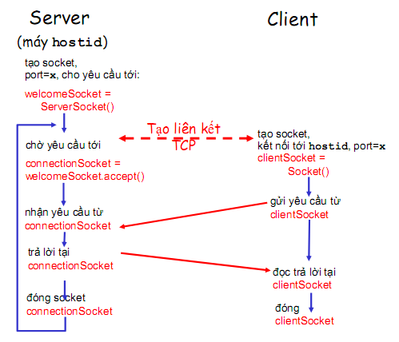

*H03. Mô hình client – server*

**2.2 Phương thức kết nối**

* **Client**
* **Server**

## CHƯƠNG 3: KIẾN THỨC HỆ CHUYÊN GIA

### 3.1 Định nghĩa:

Hệ chuyên gia là một loại cơ sở tri thức được thiết kế cho một lĩnh vực ứng dụng cụ thể

Hệ Cơ sở tri thức là một chương trình máy tính được thiết kế để mô hình hóa khả năng giải quyết vấn đề của chuyên gia con người

Hệ cơ sở tri thức là hệ thống dựa trên tri thức cho phép mô hình hóa các tri thức của chuyên gia, dùng tri thức này để giải quyết vấn đề phức tạp thuộc cùng lĩnh vực

Hai vấn đề quan trọng của hệ tri thức là: tri thức chuyên gia và lập luận tương ứng với hệ thống có 2 khối chính là Cơ sở tri thức và động cơ suy diễn

Cơ sở tri thức chứa các tri thức chuyên sâu về lĩnh vực như chuyên gia. Cơ sở tri thức bao gồm: các sự kiện, các luật, các khái niệm và các quan hệ.

Giải Thích

Suy Diễn

Thu thập tri thức từ Chuyên gia

CSTT

Hệ Thống Giao Tiếp

User

Expert

### 3.2 Các kỹ thuật suy diễn

#### 3.2.1 Suy diễn tiến

Là sử dụng tập luật tương tự nhau nhằm cho việc sử dụng suy diễn lùi. Mặc dù vậy, tiến trình suy diễn có khác đi, hệ thống giữ vết cho tình trạng hiện tại của giải pháp và tìm kiếm luật, điều này sẽ dẫn đến việc đi dẫn đến giải pháp cuối cùng.

#### 3.2.2 Suy diễn lùi

Là tính hiệu quả để giải quyết vấn đề mà có thể mô hình hóa lại là cấu trúc lựa chọn các vấn đề. Trang bị cho hệ thống khả năng chọn cái tốt nhất từ những cái có thể.

Kiến thức được cấu trúc lại và đưa vào các luật, chúng mô tả làm như thế nào một khả năng nào đó được chọn. Luật chia nhỏ vấn đề thành nhiều vấn khác nhỏ hơn. Có nhiều vấn đề được đặt ra, khó mà có thể thống kê đựơc số lượng các câu trả lời và chọn được một câu đúng nhất trong tất cả những câu đó.

### 3.3 Cấu trúc hệ chuyên gia

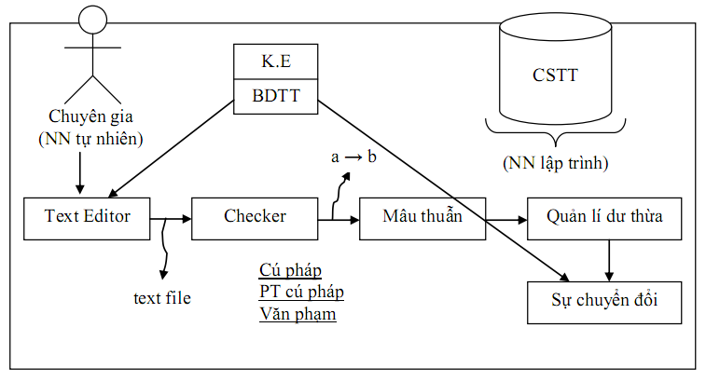

*h.01 – Cấu trúc hệ chuyên gia*

**3.3.1 Giao diện người máy**

Thực hiện giao tiếp giữa hệ chuyên gia và người dùng. Nhận các thông tin, câu hỏi từ người dùng và đưa ra các lời khuyên, giải thích. Giao diện này bao gồm: Menu, bộ xử lý các ngôn ngữ tự nhiên và các hệ thống tương tác.

**3.3.2 Bộ giải thích**

Giải thích các hoạt động khi có yêu cầu của người dùng

**3.3.3 Động cơ suy diễn**

Quá trình trong hệ chuyên gia cho phép khớp các sự kiện trong vùng nhớ làm việc với các tri thức về lĩnh vực trong cơ sở tri thức, để rút ra các kết luận về vấn đề đang giải quyết.

**3.3.4 Bộ tiếp nhận tri thức**

Tiếp nhận tri thức từ các chuyên gia, kỹ sư tri thức, những người có kiến thức chuyên sâu về một lĩnh vực nào đó. Tri thức được tiếp nhận này sẽ được lưu trữ lại trong bộ nhớ.

**3.3.5 Cơ sở tri thức**

Lưu trữ, biểu diễn các tri thức mà hệ đảm nhận, làm cơ sở cho các hoạt động tư vấn của hệ chuyên gia này. Cơ sở tri thức bao gồm các sự kiện và các luật

Ví dụ về các luật: Môn toán giỏi 🡪 môn hóa giỏi

Ví dụ về sự kiện: Lựa chọn môn học, đăng kí tín chỉ…

**3.3.6 Vùng nhớ làm việc**

Phần này đảm trách chứa các sự kiện của vấn đề đang xét

### 3.4 Ứng dụng hệ chuyên gia:

Hệ chuyên gia có chức năng khá quan trọng trong việc tư vấn

Hệ chuyên gia được áp dụng trong nhiều lĩnh vực khác nhau: Công nghiệp, nông nghiệp, khoa học máy tính, thương mại, khí tượng, y học…Ở đâu cần tư vấn ở đó cần xây dựng một hệ chuyên gia.

Các dạng bài toán (sự tư vấn)

* Diễn giải (Interpretation): Đưa ra mô tả tình huống các dữ liệu thu thập được
* Dự báo (Hediction): Đưa ra hậu quả của một tình huống nào đó
* Chuẩn đoán (Dianosis): Xác định các lỗi, các hỏng hóc của hệ thống dựa trên các dữ liệu quan sát được
* Gỡ rối (Debugging): Mô tả các phương pháp khắc phục khi hệ thống gặp sự cố
* Thiết kế (Design): Lựa chọn cấu hình các đối tượng nhằm thỏa mãn một số ràng buộc nào đó
* Giảng dạy (Instruction): Phần mềm dạy học có thể chuẩn đoán và sửa lỗi của học sinh trong quá trình học tập.

Mục đích chính của việc nghiên cứu đề tài này là việc áp dụng trong tư vấn học tập.

**3.5 Biểu diễn tri thức**

**3.5.1 Dạng Object – Attribute – Value**

**3.5.2 Dạng Frame**

**3.5.3 Dạng**

**3.5.4 Dạng**

# PHẦN 4 – NGHIÊN CỨU THỰC NGHIỆM ÁP DỤNG CHƯƠNG TRÌNH CỐ VẤN HỌC TẬP ĐIỆN TỬ

## CHƯƠNG 1 – PHÂN TÍCH YÊU CẦU

Đưa ra các yêu cầu bài toán và phân tích, tìm hướng giải quyết

### Yêu cầu phần cứng:

Phần cứng cho device

### Yêu cầu phần mềm:

Netbeans

### Môi trường thực thi (thiết bị)

J2ME trên device client và J2SE trên PC server

Yêu cầu máy client và server phải kết nối thông qua internet wifi

## CHƯƠNG 2 – THỰC THI

### 2.1 Phân tích yêu cầu và thiết kế các chức

Ứng dụng được thiết kế với các chức năng cơ bản sau:

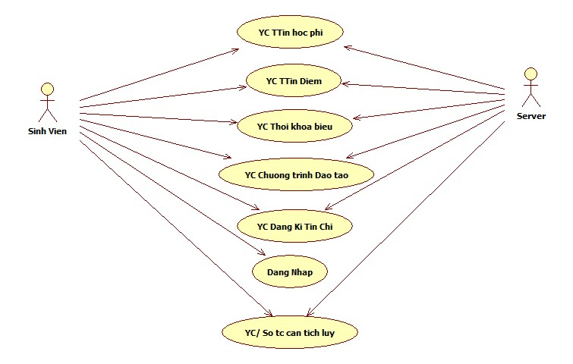

### 2.2 Thiết kế CSDL: các bảng dữ liệu

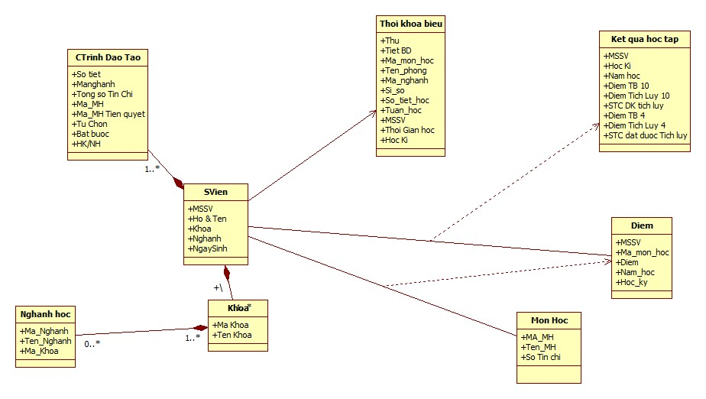

### 2.3 Phân tích các thuật toán áp dụng, bao gồm: hệ chuyên gia ứng với các tập luật được áp dụng.

Các tập luật được áp dụng dựa trên kết quả học tập của từng môn theo chuyên nghành

Lập luận logic mệnh đề

Ta có các tập luận

Quy mô: Chỉ xác định cho các môn học của nghành trong khoa CNTT

Nghành CNTT có 3 chuyên nghành là CNPM, HTTT và MMT &TT. Ứng với mỗi chuyên nghành có một chương trình đào tạo riêng. Mỗi chuyên nghành đều học chung một hệ thống môn học đại cương và cơ sở nghành bắt buộc cho tất cả các sinh viên trong khoa.

Các môn cơ sở nghành thường là các môn tiên quyết để chọn nghành sau này. Ta sẽ dựa vào kết quả của các môn cơ sở nghành này trên cơ sở đó tiếp hướng dẫn sinh viên trên các môn tùy chọn (không thuộc chuyên nghành của mình)

---------//----------------

Liệt kê danh sách các môn tùy chọn của SV tương ứng với các nghành (có kèm theo độ khó của môn đó)

Nếu thỏa hết các môn bắt buộc:

Giải tích 1(good) 🡪

Giải tích 1(average) 🡪

Giải tích 1(bad) 🡪

Tin học đại cương (good) 🡪

Tin học đại cương (average) 🡪

Tin học đại cương (bad) 🡪 học cải thiện

Kiến trúc máy tính (good), tin học đại cương (good) 🡪 chọn chuyên nghành CNPM

Kiến trúc máy tính (average) 🡪 nên chọn các chuyên nghành HTTT hoặc MMT&TT

Kiến trúc máy tính (bad) 🡪 học cải thiện

Kỹ thuật lập trình (good) 🡪 nên chọn các môn nghành CNPM

Kỹ thuật lập trình (average) 🡪 nên chọn các môn nghành HTTT hoặc MMT&TT

Kiến trúc máy tính (average), Nếu muốn chọn các môn thuộc chuyên nghành CNPM 🡪 học cải thiện môn Kiến trúc máy tính (option)

Kỹ thuật lập trình (average), nếu muốn chọn các môn thuộc chuyên nghành CNPM 🡪 học cải thiệt môn kỹ thuật lập trình (option)

Toán rời rạc (good) 🡪

Toán rời rạc (average) 🡪

Cấu trúc dữ liệu và giải thuật (good) 🡪

Cấu trúc dữ liệu và giải thuật (average) 🡪

Lập trình hướng đối tượng (good) 🡪

Lập trình hướng đối tượng (average) 🡪

Hệ điều hành (good) 🡪 nên chọn các môn thuộc chuyên nghành MMT&TT

Hệ điều hành (average) 🡪 nên chọn các môn thuộc chuyên nghành HTTT hoặc CNPM

Cơ sở dữ liệu (good) 🡪 nên chọn các môn thuộc chuyên nghành HTTT

Cơ sở dữ liệu (average) 🡪 nên chọn các môn thuộc chuyên nghành MMT&TT hoặc CNPM

Lý thuyết đồ thị (good) 🡪 nên chọn các môn thuộc chuyên nghành CNPM

Lý thuyết đồ thị (average) 🡪 nên chọn các môn thuộc chuyên nghành MMT&TT hoặc HTTT

Công nghệ phần mềm (good) 🡪

Công nghệ phần mềm (average) 🡪

Mạng máy tính (good) 🡪 nên chọn các môn thuộc chuyên nghành MMT&TT

Mạng máy tính (average) 🡪 nên chọn các môn thuộc chuyên nghành CNPM hoặc HTTT

Trí tuệ nhân tạo (good) 🡪 nên chọn các môn thuộc chuyên nghành CNPM

Trí tuệ nhân tạo (average) 🡪 nên chọn các môn thuộc chuyên nghành MMT&TT hoặc HTTT

Hệ thống web 1 (good) 🡪 nên chọn các môn thuộc chuyên nghành HTTT

Hệ thống web 1 (average) 🡪 nên chọn các chuyên nghành CNPM hoặc MMT&TT

Hệ thống web 1 (averate) và muốn học các môn thuộc chuyên nghành HTTT 🡪 học cải thiện môn Hệ thống web 1

Chú thích: Good ⬄ diem_thi.diem >= 5

Averate ⬄ diem_thi.diem < 5

### 2.4 Thiết kế các mô hình giao tiếp giữa Client – Server

### Xây dựng từ đầu Clientnetworking và Servernetworking

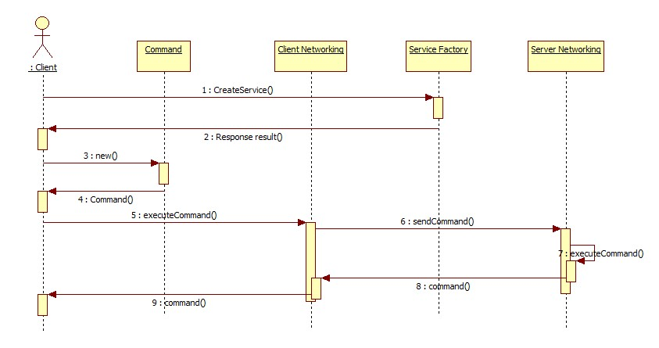

*H3.1 Sự tương tác giữa Client – Server*

## Chương 3 – Demo ứng dụng

Phần này được thể hiện trong file cài đặt

Giao diện chính của chương trình

Giao diện đăng nhập:

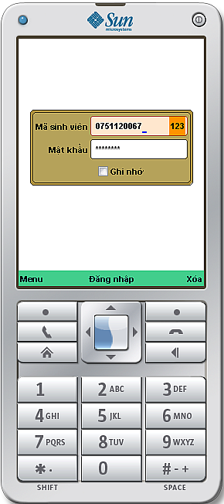

Ta có 2 file: setup.jar và setup.jad

# PHẦN 5 – KẾT QUẢ THỰC NGHIỆM ĐỀ TÀI

# PHẦN 6 – HƯỚNG PHÁT TRIỂN

# PHẦN 7 – TÀI LIỆU THAM KHẢO

# PHẦN 8 – PHỤ LỤC

Các từ viết tắt được dùng trong tài liệu

KDD: Hệ thống thu nạp tri thức

MTSD: Mô tơ suy diễn

CSTT: Cơ sở tri thức

NSD: Người sử dụng